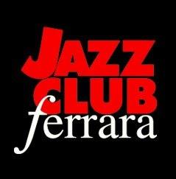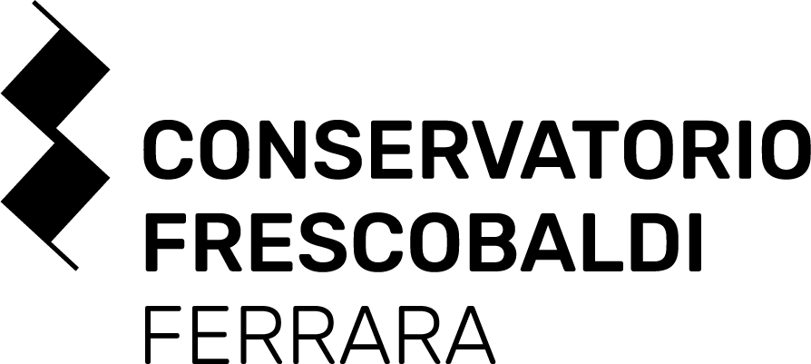

SAX SOCIETY E ROBERTO ROSSI
LIVE AL TORRIONE JAZZ CLUB DI FERRARA
50 sfumature di sax per “Jazz goes to college”
Una ricerca sonora in chiave jazz con ospite d’eccezione

Venerdì 14 aprile, ore 21.30
Torrione San Giovanni | via Rampari di Belfiore 167, Ferrara

COMUNICATO STAMPA

Nella storia del jazz esistono vari esempi di ensemble orchestrali caratterizzati dalla presenza esclusiva della sezione sassofoni: brani come "Opus in pastels" di Stan Kenton, gli arrangiamenti mono strumentali di Benny Carter, Phil Woods o Terry Gibbs e principalmente l'esperienza dei celebrati "Supersax" ne hanno mostrato ampiamente le potenzialità. Venerdì 14 aprile alle 21.30 al Torrione San Giovanni (via Rampari di Belfiore 167, Ferrara) Conservatorio “Frescobaldi” di Ferrara e Jazz Club Ferrara, per il ciclo “Jazz goes to college”, presentano una serata per scoprirli tutti. Per l’appuntamento che dà spazio alle produzioni originali di giovani musicisti, sarà la Sax Society, gruppo di allievi e docenti creato dal sassofonista Roberto Manuzzi all'interno dei corsi di musica di insieme jazz del Conservatorio, a ripercorre questa ricerca sonora approfondendo gli stilemi e le sonorità delle sezioni ance, alla base del suono di un'orchestra jazz.

Con la Sax Society al Jazz Club di Ferrara, ospite d’eccezione sarà Roberto Rossi, trombonista di primo piano del panorama jazzistico italiano, per un’imperdibile e appassionante serata dedicata alla musica live. La Sax Society è composta da: Roberto Manuzzi (sax contralto, direzione, arrangiamenti), Vincenzo Serra (sax contralto e clarinetto), Stefano Melloni, sax tenore, Andrea Ferrario (sax tenore), Marco Accoroni (sax baritono), Stefano Guarisco (batteria), Pierfrancesco Melucci (pianoforte), Francesco Zaccanti (contrabbasso), Fabio Mazzini (chitarra), Irene Rugiero alla voce e, per l’occasione, Roberto Rossi (trombone).

Roberto Rossi è nato a Rimini nel 1962. Diplomato in trombone, ha fatto parte di varie orchestre sinfoniche quali la Sinfonica di Sanremo, l’Orchestra della RAI, l’Orchestra del Rossini Opera Festival e l’Orchestra Regionale Toscana. Vastissima è la sua attività nel jazz. A partire dal 1986 suona con la "Hamburgher serenade" di Giovanni Tommaso, partecipando all'omonima trasmissione televisiva con la regia di Pupi Avati. Da allora ha suonato in Italia, Europa, Africa, America, anche accanto a celebri solisti internazionali e incidendo – come ospite e come sideman – circa un centinaio di dischi. Dal 2002 è componente della Lydian Sound Orchestra, ma suona regolarmente in altri gruppi importanti, come quelli di Pietro Tonolo e di Roberto Gatto, oltre che con la Civica Big Band di Milano, diretta da Enrico Intra. È inoltre docente di Musica di Insieme Jazz al Conservatorio di Bologna.

Ingresso a offerta libera riservato ai soci Endas. Per informazioni e prenotazione cena: 0532.1716739 dalle 12 alle 20. Inizio concerto alle 21.30.

